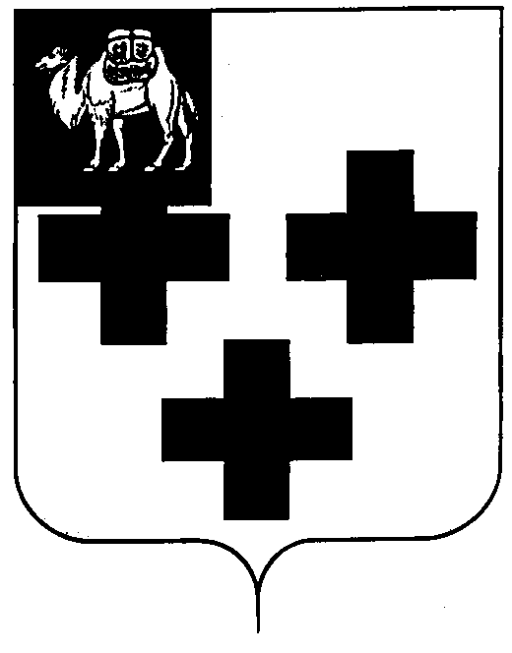

Собрание депутатов города Троицка
Челябинской области

Четвертый созыв
Третье заседание

Р Е Ш Е Н И Е

от 19.05.2010г. № 58
г. Троицк

О внесении изменений в решение Собрания депутатов города Троицка от 25.01.2007 года № 5 «Об утверждении порядка организации приватизации муниципального имущества и Положений об организации продажи муниципального имущества»

В связи с изменениями в кадровом составе муниципальных служащих,

Собрание депутатов города Троицка РЕШАЕТ:

- Внести в решение Собрания депутатов города Троицка от 25.01.2007 года № 5 «Об утверждении Порядка организации приватизации муниципального имущества и Положений об организации продажи муниципального имущества» следующие изменения:
- приложение 6 к решению Собрания депутатов города Троицка от 25.01.2007 года № 5 изложить в новой редакции:

«Состав комиссии по продаже муниципального имущества:
Председатель комиссии:
Афанасьев - заместитель главы города по экономике.
Виктор Антонович

Заместитель председателя комиссии:
Сагоконь - начальник Управления муниципальной Дмитрий Александрович собственности администрации города
Троицка.

Секретарь комиссии:
Еремеева - главный специалист отдела материальных
Надежда Александровна ресурсов Управления муниципальной
собственности администрации города
Троицка.

Члены комиссии:
Антимиров - начальник правового управления
Владимир Николаевич администрации города Троицка;

Леднев - заместитель главы города по капитальному Сергей Петрович строительству и архитектуре;

Печерица -депутат Собрания депутатов города Троицка;
Александр Иванович

Потепалина - начальник Управления социально-
Нина Васильевна экономической политики администрации
города Троицка;

Щербаков - первый заместитель главы города;
Олег Сергеевич

Янборисов - начальник отдела материальных ресурсов
Андрей Халитович Управления муниципальной собственности
администрации города Троицка.

- Настоящее решение опубликовать в газете «Вперед».
- Настоящее решение вступает в силу со дня его официального опубликования.

Глава города Троицка В.А. Щёкотов

